防疫三部曲
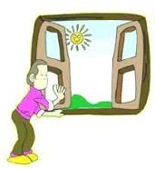
第一部曲: 天然殺菌
室內保持通風，光線明亮

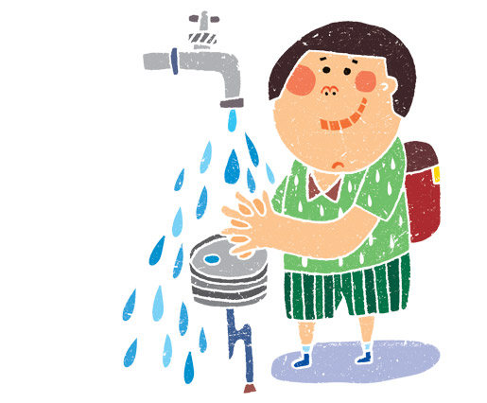

第二部曲:人為防疫
每天勤洗手，病毒快快走

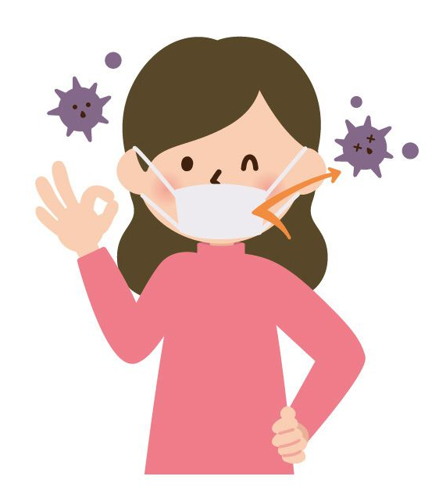
第三部曲:保護你我他
生病戴口罩，減少出入公共場所
公共場所

